Céréale : millet et sorgho, le mil - 26/03/2012
Claire König
Le millet désigne plusieurs espèces de graminées, dont les graines sont très petites, cultivées dans les régions sèches du Globe, comme l'Asie et l'Afrique. Cette céréale est un aliment nutritif, souvent consommé sous forme de galettes. Longtemps réservé aux pays pauvres, le millet s'offre un retour dans nos assiettes, notamment par les recettes bio. L'occasion de le (re)découvrir.

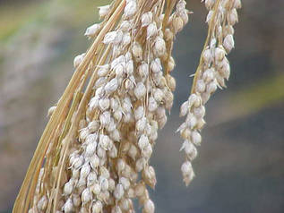
À la découverte du millet. Ici, le millet commun Panicum miliaceum L, mais il existe de nombreuses espèces. © Kurt Stueber - GNU Free Documentation License version 1.2
Ce dossier présente les différentes espèces de millet : le millet commun bien-sûr, mais également le millet perle, le millet des oiseaux, le fonio et autres types moins connus. Il aborde également les systèmes de production et la répartition géographique de ses cultures. Découvrez enfin le sorgho, qui lui est souvent associé, et qui présente une certaine toxicité, à connaître.
Bonne lecture.
Sommaire
- Céréale : millet et sorgho, le mil
- Le millet : vocabulaire autour de la céréale
- Les différentes espèces de millet
- Panicum miliaceum, le millet commun
- Pennisetum glaucum, le millet perle
- Le fonio, mil africain
- Setaria italica, le millet des oiseaux
- Le teff
- La production du mil en Afrique et en Asie
- Culture du mil : répartition géographique
- Le sorgho sous toutes ses formes
- Le sorgho : attention aux intoxications
- Pour en savoir plus sur le millet
- Le mot millet est donc un terme générique qui désigne plusieurs espèces de plantes de la famille des poacées (graminées). Ce sont des céréales vivrières.

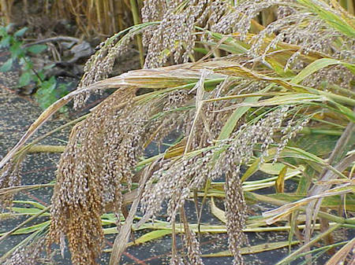
Le millet désigne un groupe de céréales, dont fait partie Panicum miliaceum. © Kurt Stueber - GNU Free Documentation License version 1.2
- Millet sans autre précision désigne souvent le millet commun, mais le millet le plus cultivé est le « millet perle ». Étymologiquement, millet est un diminutif de mil, terme qui dérive du latin millium, nom de ces plantes en latin.
- Les différents millets
- Le terme regroupe un ensemble de graminées alimentaires annuelles qui ont pour caractéristique la petitesse de leurs graines. Ces céréales sont surtout cultivées sur les terres marginales dans les régions sèches, subtropicales et tropicales. Chacune des espèces a des caractéristiques physiques, une qualité de grain, des besoins édaphiques et climatiques, ainsi que des cycles de croissance qui leur sont propres.
- En Afrique subsaharienne, une bière de mil est préparée à partir de la fermentation du mil, millet ou sorgho.
Différentes espèces de millet sont produites. Du mil rouge au millet indien et japonais, en passant par le panic pied de coq. Découvrez ces graminées. Commençons par les moins connues.

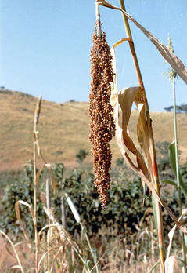
Le millet se décline en de nombreuses espèces. © Paul-W, Flickr CC by nc-sa 2.0

Éleusine ou « ragi » ou mil rouge : Eleusine coracana
Le mil rouge produit plusieurs épis au sommet de la tige. Ses graines sont très petites (1-2 mm de diamètre). Ses besoins en eau sont légèrement supérieurs à ceux des autres espèces de mil. L'éleusine, ragi en Inde, est une culture importante en Afrique orientale et en Asie (Inde, Népal), jusqu'à 2.000 m d’altitude.

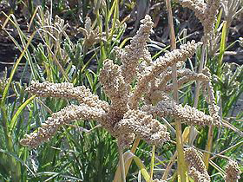
Eleusine coracana. © DR
L'éleusine a été introduite en Inde il y a plus de 3.000 ans, et en Europe par les Romains.
Composition en acides aminés essentiels de l'eleusine (en mg/g) :
- isoleucine 275 ;
- leucine 594 ;
- lysine 181 ;
- méthionine 194 ;
- cystine 163 ;
- phénylalanine 325 ;
- tyrosine / ;
- thréonine 263 ;
- tryptophane 191 ;
- valine 413.
Coix : Coix lachryma-jobi
Appelé aussi larmes de Job, c’est une céréale secondaire du sud-est asiatique.
L'herbe à épée : Paspalum scrobiculatum
Céréale spontanée en Afrique occidentale et en Inde, le long des chemins. En Inde, cette espèce a été domestiquée il y a 3.000 ans.
Millet indien : Panicum sumatrense
Culture en Inde, au Népal, au Pakistan, au Sri Lanka, dans l'est de l'Indonésie et l'ouest de la Birmanie.
Millet japonais : Echinochloa frumentacea
Culture importante dans les régions subtropicales de l'Inde.
Le panic pied de coq : Echinochloa crusgalli, E. colona
Il est important dans les régions tropicales et subtropicales de l'Inde.
Après ce petit tour d'horizon, découvrez dans les pages suivantes les espèces de millet plus connues ou plus répandues : le millet commun, le millet perle, le fonio, le millet des oiseaux et le teff.
Le millet commun Panicum miliaceum est aussi appelé millet blanc ou millet à grappes.

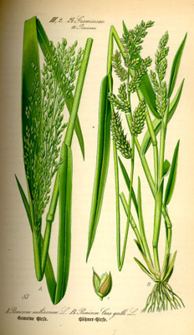
Panicum miliaceum. © Domaine Public
Description du Panicum miliaceum
C’est une plante de 1,3 m environ, à panicules lâches, ramifiées et tombantes, cultivée dans des régions tempérées, en Russie, en Ukraine, au Kazhakastan, aux États-Unis, en Argentine et en Australie.
La graine est enveloppée, peut présenter des couleurs claires ou plus foncées. En moyenne, pour obtenir 1 gramme, on a besoin de 175 graines. Le millet commun est utilisé en graines entières, en bouillies, en galettes ou en farine. On le mélange également au pain.
Composition en acides aminés essentiels du millet commun (en mg/g) :
- isoleucine 405 ;
- leucine 762 ;
- lysine 189 ;
- méthionine 160 ;
- cystine / ;
- phénylalanine 307 ;
- tyrosine / ;
- thréonine 147 ;
- tryptophane 49 ;
- valine 407.

Le millet perle, Pennisetum glaucum, est également appelé petit mil, mais il possède de nombreux noms car il est très commun.

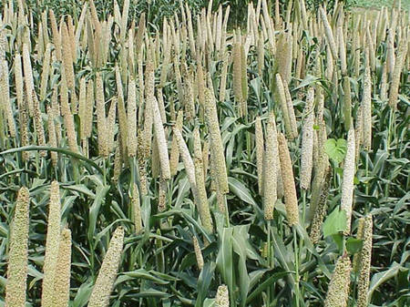
Pennisetum glaucum. © Domaine public
Description de Pennisetum glaucum
C'est l'espèce la plus cultivée, elle représente la moitié de la production mondiale ; elle a le rendement le plus élevé en conditions de sécheresse et de températures élevées, et croît sur sols sableux et pauvres, là où on ne peut cultiver ni maïs, ni sorgho ni éleusine. Les graines se trouvent sur un épi compact de 10 à 150 cm de long appelé chandelle. On la cultive surtout au Sahel, en Asie (Inde, Pakistan). Elle a été introduite aux États-Unis, et est utilisée comme fourrage d'été.
Composition en acides aminés essentiels du petit mil (en mg/g) :
- isoleucine 416 ;
- leucine 479 ;
- lysine 114 ;
- méthionine 142 ;
- cystine / ;
- phénylalanine 297 ;
- tyrosine / ;
- thréonine 212 ;
- tryptophane 35 ;
- valine 379.
- Le fonio ou mil africain, regroupe plusieurs espèces : « fonio blanc » (Digitaria exilis), « fonio noir » (Digitaria iburua), « fonio à grosses graines » (Brachiaria deflexa).

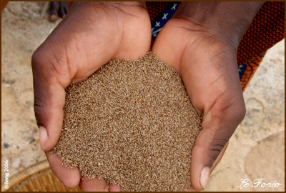
Le fonio. © Bing 2006
- Description et utilisation du fonio
- Les espèces de fonio sont cultivées en Afrique de l'Ouest dans les régions sub-sahéliennes : Mali, Nigeria, Niger, Burkina Faso, Sénégal et Guinée. Outre le fonio noir, blanc et à grosses graines, il y a plusieurs autres espèces mineures importantes dans certaines régions.
- Le fonio présente une texture proche de la semoule de blé, il peut se cuisiner de bien des façons (en semoule, en beignets...). Dans le commerce, on l'achète complet (aux graines fermes), demi-complet (pour les galettes par exemple) ou en farine. On trouve aujourd'hui de nombreuses recettes à base de fonio.
Le millet des oiseaux, Setaria italica, est aussi appelé miliade. Son nom vient de l'utilisation courante de ses graines pour nourrir les oiseaux.

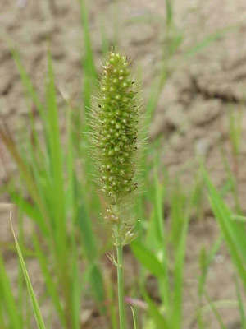
Setaria italica. © Kurt Stueber GNU Free Documentation License, Version 1.2
Description et utilisation de Setaria italica
C’est une plante de 1,5 m environ, à inflorescences longues, cylindriques, compactes. Le premier pays producteur est la Chine mais cette espèce est aussi cultivée en Inde, en Indonésie, en Corée, dans le Sud de l'Europe et en Afrique orientale.
Elle est utilisée en Inde pour faire de la bière. Autrement, on la mange sous forme de bouillie ou de pain. Il existe de nombreuses sous-variétés, comme Setaria italica var. brunneoseta, Setaria italica f. metzgeri, Setaria italica f. breviseta...
Composition en acides aminés essentiels du millet des oiseaux (en mg/g) :
- isoleucine 475 ;
- leucine 1044 ;
- lysine 138 ;
- méthionine 175 ;
- cystine / ;
- phénylalanine 419 ;
- tyrosine / ;
- thréonine 194 ;
- tryptophane 61 ;
- valine 431.
Le teff, Eragrostis tef, est une espèce de millet à grains très petits, cultivée dans les montagnes d’Éthiopie, où sa production est très bonne.

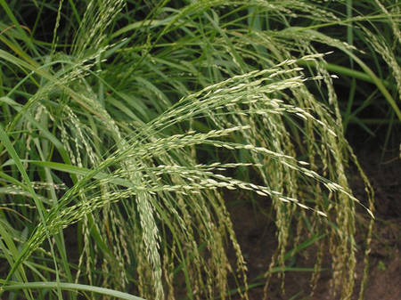
Le teff : Eragrostis tef. © Rasbak GNU Free Documentation License, Version 1.2
Description et utilisation du teff
Le teff est une plante qui tolère les sols lourds, mal drainés. Plusieurs parents sont des graminées fourragères appréciées dans les zones arides du monde. C'est l'ingrédient de base du pain en Éthiopie et en Érythrée, car cette céréale contient sa propre levure naturelle.
Le teff est très riche en fer, et contient également beaucoup de calcium. Il est considéré comme étant la plus ancienne céréale du monde. Ses petites fleurs en forme de cœur lui ont donné son nom, inspiré d'Éros, dieu grec de l'amour.
Les différents teffs
Le teff est une céréale complète, dont on trouve différentes sortes :
- teff brun ;
- teff rouge ;
- teff ivoire.
Le teff brun est le plus riche en saveur, le teff rouge est quant à lui le plus rare.
Le mil est bien adapté aux sols secs et infertiles et il est souvent cultivé dans des conditions extrêmes : températures élevées, précipitations faibles, jusqu’à 300 mm par an et irrégulières, saison brève, sols acides, peu fertiles ayant une faible capacité de rétention en eau. Voyons ici la production du mil en Afrique et en Asie.

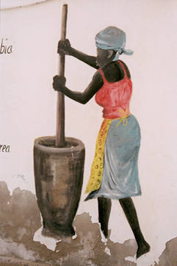
Peinture murale d'une femme pilant le mil. On note ici l'influence africaine. Du métissage important de l'île (colons portugais, esclaves capturés sur les côtes africaines) sont nés une culture et un peuple uniques. On fête le carnaval comme au Brésil, on s'habille à l'européenne, on porte les enfants sur le dos comme en Afrique. © IRD - Favier, Marie-Noëlle/ cap Vert, port de Santa Maria, île de Sal
Afrique et Asie : 95 % de la production mondiale de mil
Les pays d’Afrique et d’Asie produisent 94 % de la production mondiale du mil, estimée à 28 millions de tonnes dans les années 1990. Le mil pénicillaire compte pour environ 15 millions de tonnes et il est très important dans les régions les plus chaudes et les plus sèches du monde. Le millet des oiseaux représente 5 millions de tonnes, le millet commun 4 millions de tonnes et l'éleusine 3 millions de tonnes. Presque toutes sont produites pour l’alimentation par des paysans qui pratiquent une agriculture à petite échelle, et seules de très petites quantités se trouvent sur le marché international, mais les statistiques sont incomplètes.
La plupart ont un système racinaire profond, un cycle de croissance court et peuvent produire de façon fiable de petites quantités de graines.
Systèmes de production du mil
Le mil est consommé localement et sert de culture vivrière de subsistance. On l'utilise aussi pour les pâturages, le fourrage vert ou l'ensilage. Les résidus de récolte sont une source de fourrage (c'est souvent le seul fourrage disponible).
En Inde, quelques variétés sont appréciées pour la quantité de paille, même si le rendement en grain est faible. La culture est extensive et les technologies améliorées peu répandues, sauf dans certaines régions de l'Inde. La culture est pratiquée sans irrigation ni engrais chimiques, sur des sols légers, drainés et pauvres. Lorsqu'ils ont les moyens d'irriguer, les paysans se tournent vers des cultures plus rentables. Mais certaines régions font exception, comme l'État du Gujarat en Inde, où il y a une forte demande saisonnière pour les résidus de récolte du mil pénicillaire, lesquels servent à l'alimentation des animaux laitiers.
Contraintes de la production du mil
Dans les pays en développement, surtout en Afrique, la production du mil est sujette à infestation de Striga, mildiou et dégâts causés par les oiseaux. La pression démographique a entraîné une diminution de la jachère et donc de la fertilité des sols ce qui entraîne une baisse de rendement, au cours des quinze dernières années.
L'amélioration génétique du mil est plus compliquée que celle des autres cultures, car ces céréales sont produites dans un milieu extrêmement difficile.
Les programmes d'amélioration ont débuté tardivement et les budgets sont faibles. De plus, l'expertise des pays développés n'est pas transposable contrairement aux cas du blé et du maïs. Seuls le mil pénicillaire et l'éleusine ont fait l'objet de recherches internationales. La vulgarisation est inadéquate et les paysans sont réticents. Plusieurs technologies n'ont pas pris en compte les contraintes très graves que doivent surmonter les paysans.
Amélioration variétale du mil
Des hybrides ont été mis au point, destinés à la production de grain et qui réussissent là où la pluviométrie est fiable. Dans les régions sèches il est beaucoup plus difficile d'identifier les combinaisons qui peuvent donner un hybride intéressant. Quelques variétés améliorées offrent l’avantage d’arriver à maturité plus rapidement et ont ainsi plus de chance d'échapper aux sécheresses.
Millet commun, teff, éleusine, où se cultivent les différentes sortes de mil ? Quelle est la répartition géographique de ces céréales ? Les utilise-t-on pour l'alimentation humaine, animale ou les deux ?

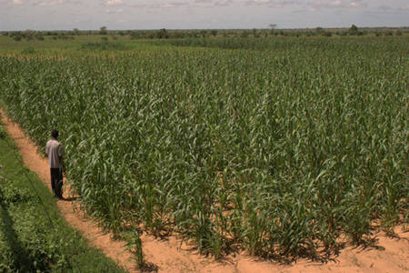
Culture du mil, Niger. ©IRD Mariac, Cédric
Répartition géographique de la culture du mil
En Amérique latine, la culture n'est pratiquée que dans une région de l'Argentine. Dans le monde, les superficies sont relativement stables, soit 38 millions d'hectares. La production et les rendements ont augmenté dans les années 1980, mais ils sont stables depuis et le rendement moyen est de 0,75 t/ha.

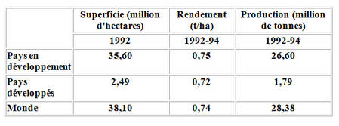
La culture du mil en Asie
En Asie, la culture se limite à deux pays, l'Inde et la Chine. L'Inde est le premier producteur du mil au monde avec 40 % de la production mondiale. Le mil pénicillaire compte pour les deux tiers de la production indienne. Il est cultivé dans les États du Rajasthan, du Maharashtra, du Gujarat, de l'Uttar Pradesh et de l'Haryana. L'éleusine est cultivée dans l'État du Karnataka, de l'Orissa, de l'Uttar Pradesh et du Tamil Nadu. C'est l'espèce la plus importante au Népal et au Bhoutan. La Chine produit environ 3,7 millions de tonnes de mil par an dans les provinces de Hebei, Shanxi et Shadong. Au cours des trois dernières décennies, les rendements ont presque doublé en Chine où ils sont parmi les plus élevés au monde.
Ce progrès a été obtenu grâce à la diffusion d'hybrides de mil pénicillaire et de variétés à pollinisation libre de millet des oiseaux.
La culture du mil en Afrique
En Afrique, la culture du mil est pratiquée dans un grand nombre de pays. L'Afrique est la seule région du monde où la production du mil augmente. Le mil pénicillaire est cultivé au sud du Sahara ainsi que dans les régions sèches de l'Afrique orientale et australe. L'éleusine est cultivée en Afrique orientale et australe.
L'Éthiopie est l'un des rares pays où le teff est une culture céréalière. De petites quantités de fonio blanc sont produites dans l'ensemble de l'Afrique. Le fonio noir est cultivé dans des bassins isolés au Nigeria, au Togo et au Bénin. Le fonio à grosses graines n'est cultivé que dans le massif du Fouta-Djallon au nord-ouest de la Guinée et en Sierra Leone. Le millet des oiseaux et le millet commun sont des cultures très secondaires.
Le mil pour l'alimentation humaine
La consommation par habitant varie d'un pays à l'autre. Elle est plus élevée en Afrique, où le mil est une denrée de base essentielle : 75 % de la consommation de céréales au Niger par exemple. En Asie, l'utilisation du mil en alimentation humaine est importante dans certaines régions de l'Inde et de la Chine. Elle est négligeable en Amérique latine et dans les pays développés, sauf l'ex-URSS. Le mil est un aliment très énergétique, nutritif, recommandé pour les enfants et les personnes âgées ou en convalescence, que ce soit des bouillies, du pain ou des galettes. La teneur en protéines du mil pénicillaire, du millet commun et du millet des oiseaux est comparable à celle du blé, de l'orge et du maïs. Mais la farine devient vite rance.

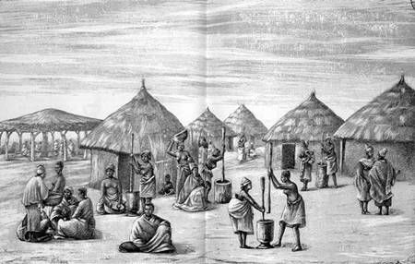
L'horrible danse du pilon- Côte occidentale d'Afrique. © Colonel Frey 1890
À l'échelle mondiale, la consommation du mil a très peu augmenté au cours des trente dernières années, alors que celle des autres céréales a doublé : changement des préférences alimentaires qui a favorisé le blé et le riz, approvisionnements irréguliers, augmentation des revenus et urbanisation rapide en sont les causes.
Le mil dans l'alimentation animale
L'utilisation du grain de mil en alimentation animale est très secondaire. L'Europe occidentale, l'Amérique du Nord et le Japon utilisent un peu plus de 200.000 tonnes, presque exclusivement comme graines pour les oiseaux.
Autres utilisations du mil
Il y a peu d'autres formes d'utilisation du mil. De petites quantités d'éleusine sont utilisées par des brasseries commerciales.
Grande poacée, à inflorescence en panicule plus ou moins lâche, le sorgho est une plante d'origine africaine (probablement d'Éthiopie), cultivée soit pour ses graines, le sorgho grain, soit comme fourrage, le sorgho fourrager.

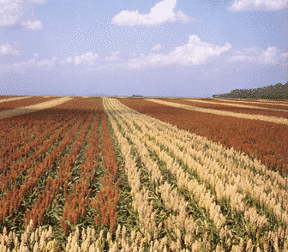
Champ de sorgho. Sorgho rouge. © Plos CC 2.5
Le sorgho est la cinquième céréale mondiale, après le maïs, le riz, le blé et l'orge. La graine est un caryopse de 4 mm et à maturité, son taux d'humidité est élevé (25 à 30 %) : il doit donc être séché rapidement. Il était connu à Rome du temps de Pline, et, de nos jours, il est cultivé, parfois subspontané.
Plante de climat chaud, la sélection a cependant permis de créer des variétés de pays tempérés. En Europe, sa culture reste cantonnée aux pays méditerranéens. Cette plante contient un glucoside, la durrhine, toxique, qui entraîne la formation d'acide cyanhydrique. La teneur en durrhine diminue surtout après la floraison. Il est préférable de cuire les grains à la vapeur avant de les consommer.
Le sorgho est considéré comme une céréale sans gluten.
Les différents sorghos

- Le sorgho fourrager (S. vulgare, S. bicolor (L.)) vivace
Le semis a lieu au printemps. Il peut être directement pâturé (2 ou 3 exploitations), coupé comme fourrage vert ou ensilé au stade pâteux. Il est surtout utilisé comme herbe verte en été du fait de sa grande résistance à la chaleur et à la sécheresse. Son appareil racinaire profond lui permet de résister à la sécheresse. La panicule compacte regroupe des épillets d'une ou deux fleurs bisexuées.

- Le sorgho grain
Il existe plusieurs espèces de sorgho grain, dont les grains sont utilisés en alimentation humaine et animale. Espèces annuelles plus petites que le sorgho fourrager (1 m env.), la panicule est plus compacte. Il est semé au printemps et la récolte se fait lorsque le grain est encore humide ; il doit rapidement être séché.
Il est utilisé en Europe et aux États-Unis comme céréale dans la fabrication d’aliments pour le bétail. Ses qualités sont comparables aux autres céréales et il n’existe plus de variétés à tanins qui pouvaient engendrer des problèmes de digestibilité. En oisellerie, son utilisation est largement répandue, surtout pour les variétés de sorgho blanc.
En Afrique ou en Chine, on l’utilise dans l’alimentation humaine. Sur le continent africain, on l’utilise sous forme de farine ou de semoule. Pour l’industrie brassicole c’est une matière première de base que l’on retrouve dans de nombreuses bières comme, par exemple, la « Dolo » au Burkina Faso ou la « Pombé » au Soudan.
En Chine, il peut être substitué au riz et il sert également à la fabrication de boissons apéritives comme le « Caoling » qui est un alcool parfumé aux pétales de roses ou encore le « Maotai » qui détient une excellente réputation.
D'autres sorghos ont des débouchés divers :

- le sorgho d'Alep (Sorghum halepense) est une mauvaise herbe redoutée ;
- le sorgho sucrier est utilisé pour le bétail. Il produit des tiges riches en sucre (jusqu’à 5 mètres de haut !). Le sorgho sucrier peut produire 7.000 litres d’éthanol par hectare. Aux États-Unis on l’utilise déjà pour la production d’alcool et de sucre ;
- les autres sorghos, le « papetier » et celui « à balais » sont peu ou plus utilisés ; pourtant le sorgho papetier permet d’obtenir une qualité de fibre d’une résistance extrême.
Dans le secteur des biomatériaux, les espèces de sorgho qui produisent des quantités importantes de matière sèche ont à coup sûr de l’intérêt.
Le sorgho fait partie des plantes cyanogénétiques, c'est-à-dire des plantes qui sont à l'origine d'intoxications très graves à évolution très rapide (moins de 1 heure) et le diagnostic s'effectue souvent post-mortem !

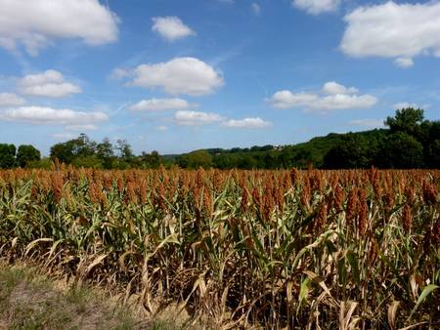
Le sorgho est toxique, suivez les conseils pour éviter des intoxications. © almathe
D'où vient la toxicité du sorgho ?
Un hétéroside, l'acide cyanhydrique (HCN) et une substance aglycone combinée sous forme d'hydroxynitrile. Une hydrolyse enzymatique libère l'acide cyanhydrique. Dans certaines plantes, l'hétéroside cyanogénétique et les enzymes se trouvent dans des cellules séparées et la toxicité ne se manifeste qu'après mise en contact (broyage).
Dans d'autres plantes (Vicia sp.), il y a peu d'enzyme et la toxicité s'exprime après hydrolyse intestinale, la microflore intestinale sécrétant l'hydroxynitrile lyase.
- Sorghos : durrhine (glucose + HCN + aldéhyde parahydrobenzoïque)
- Lotus sp : lotusoside (glucose + HCN + lotoflavol)
- Phaseolus lunatus : phaseolunatine (glucose + HCN + acétone)
- Linum usitatissimum : linamaroside
- Manihot utilissima : manihotoxine
- Prunus laurocerasus : prulaurasoside (glucose + HCN + aldéhyde benzoïque)
- Amygdalus communis : amygdaloside.
Les symptômes sont d'apparition très brutale (10 à 15 min après ingestion) et d'évolution rapide : la mort survient en 15 à 30 min. On observe des troubles respiratoires, dyspnée, nerveux et musculaires, des tremblements et convulsions suivis de mort brutale.
Pathogénie : HCN se fixe sur l'hémoglobine car CN- alors transformée en cyanhémoglobine et ne peut plus transporter d'oxygène. HCN se fixe aussi sur la cytochrome oxydase, bloquant la chaîne respiratoire, et entraîne ainsi des troubles nerveux.
Connaître la dose toxique
La dose toxique dépend :
- de la quantité d'HCN libre. 1 mg/kg de PV est nocif, 2 mg/kg de PV sont mortels ;
- de la vitesse d'ingestion. En ingestion lente, un mouton peut détoxifier 15 à 20 mg/kg de PV en 24 heures sans symptômes ;
- de la présence d'une enzyme spéciale qui détoxifie l'HCN ;
- les ruminants sont plus sensibles que les monogastriques à cause des micro-organismes du rumen et de la faible quantité de HCl dans le rumen qui favorise la forme libre du HCN, contrairement aux monogastriques qui le détoxifient en chlorure d'ammonium.
Traitement (illusoire s'il n'est pas très précoce) : thiosulfate de sodium ou vitamine B12, gluconate de calcium et sérum glucosé.
Prophylaxie : se méfier des espèces toxiques ! Pour les sorghos, attendre la floraison ou 90 cm de hauteur, éviter les plantes chétives, qui ont souffert de froid ou de sècheresse (irrigation) et éviter de distribuer des déchets de sarclages aux animaux. La dessiccation ou l'ensilage diminuent la quantité d'HCN.
Pour aller plus loin dans la découverte du millet, consultez la biographie renseignée par l'auteur.

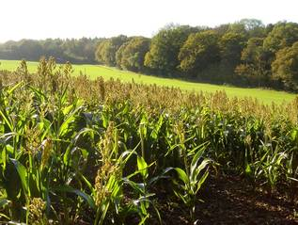
Tout savoir sur le millet. © Hugh Chevallier, CC by sa 2.0
Sur Futura-Sciences
- Dossier : Beauce, grenier à blé
Sur Internet
- Fiche du millet sur Passeportsante.net
- Le millet sur le site bio-logique
- Le millet sur Wikipédia
- Le site de la FAO http://www.fao.org/
Livres
Jolly, Éric. – Boire avec esprit. Bière de mil et société dogon Nanterre, Société d’éthnologie, 2004, 499 pages
Source : http://www.futura-sciences.com/fr/doc/t/botanique/d/cereales-le-millet-sorgho_1069/c3/221/p13/

